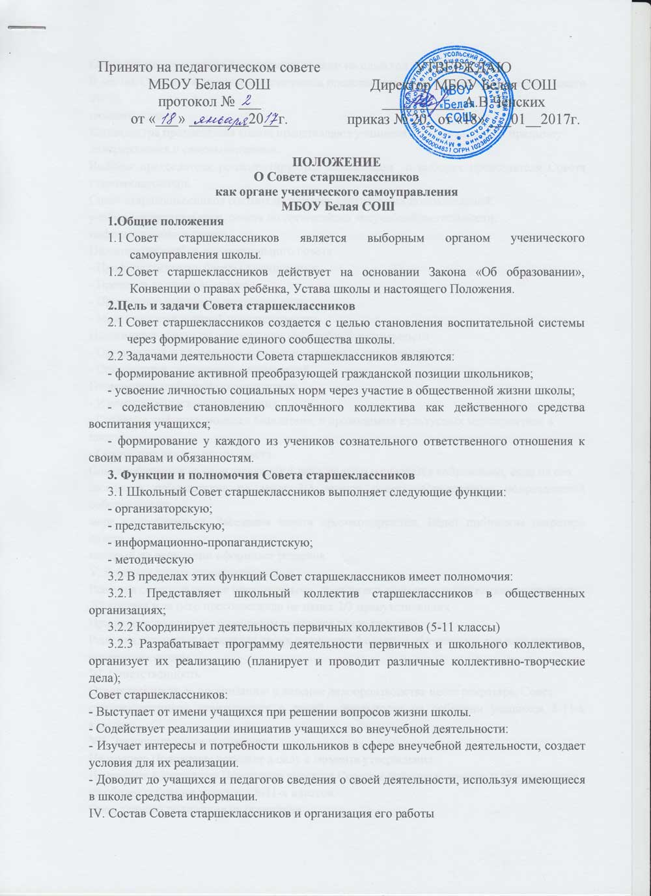
Совет старшеклассников формируется сроком на один год .
В состав Совета учащимися делегируются представители 5-11-х классов, не менее одного от
каждого класса.
Кандидатура председателя совета представляют учащиеся 9-11-х классов по принципу
делегирования и самовыдвижения.
Выборы председателя регламентируются положением о выборах председателя Совета старшеклассников.
Совет старшеклассников состоит из четырех структурных подразделений:
учебно-воспитательного, совета по организации внеучебной деятельности,
информационного совета.
Полномочия учебно-воспитательного совета:
- Профилактические беседы с учащимися;
- Проверка ведения дневников;
- Проведение рейдов по внешнему виду;
- Меж классный рейтинг по успеваемости.
Полномочия совета по организации вне учебной деятельности
- Организация и проведение культурно-массовых мероприятий;
- Организация спортивных мероприятий.
Полномочия информационного совета
- Изучение общественного мнения;
- Создание информационного бюллетеня, о проводимых культурных мероприятиях в
школе.
- Освещение деятельности совета
Совет собирается на свои заседания 1 раз в неделю и считается собранными, если на его
заседании присутствует не мене 2/3 членов совета. Структурные подразделения собираются по
мере необходимости. Заседания совета протоколируются. Ведет протоколы секретарь совета,
который по окончании оформляет решения.
V. Решения совета старшеклассников
Решения совета являются правомочными, если на его заседании присутствовало не менее
2/3 состава и за него проголосовало не менее 2/3 присутствующих.
При равенстве голосов решающим считается голос председателя.
Решения, принятые в пределах своих полномочий советом обязательны для всех членов
коллектива школы.
VI. Ответственность
Ответственность за организацию и ведение делопроизводства несет секретарь. Совет
старшеклассников отчитывается о своей деятельности на собрании учащихся 8-11-х классов.
VII. Заключительные положения
Настоящее Положение вступает в силу с момента утверждения.
Изменения в настоящее Положение вносятся Советом старшеклассников и утверждаются
на общем собрании учащихся 8-11-х классов.
Срок данного положения не ограничен

